12/14/2022

THÀNH PHỐ HỒ CHÍ MINH

2021-2022

Học phần: Cơ sở dữ liệu nâng cao

Mã học phần: 2211COMP104102

Giảng viên hướng dẫn: Văn Thế Thành

Đồ án: Quản lý linh kiện máy tính

Nhóm thực hiện: KHK

Thành viên nhóm:

* Trần Ngọc Bảo Hân – 46.01.104.047
* Trần Anh Khoa – 46.01.104.085
* Nguyễn Tuấn Kiệt – 46.01.104.089
* Huỳnh Ngọc Nhung – 46.01.104.135

Lớp: 212121COMP104102

**BỘ GIÁO DỤC VÀ ĐÀO TẠO**

**TRƯỜNG ĐẠI HỌC SƯ PHẠM THÀNH PHỐ HỒ CHÍ MINH**

**KHOA CÔNG NGHỆ THÔNG TIN**

**…………………..**

**Lời cảm ơn**

Lời đầu tiên, nhóm em xin gửi lời cám ơn sâu sắc thầy Thế Thành đã hướng dẫn, giúp đỡ nhóm em trong qua trình học tập cũng như hướng dẫn bọn em cách thực hiện đồ án lần này. Qua bài đồ án này, em đã có thể nắm rõ hơn về bộ môn Cơ sở dữ liệu Nâng cao, cũng như cách vận dụng bộ môn này vào thực tiễn, rút ra nhiều bài học và kinh nghiệm để có thể thu được kinh nghiệm thực tiễn một cách hiệu quả nhất.

Do chưa có nhiều kinh nghiệm làm đề tài cũng như hạn chế về kiến thức, nên chắc chắn trong bài đồ án sẽ không tránh khỏi những thiếu sót. Nhóm em rất mong nhận được sự nhận xét, ý kiến đóng góp, phê bình từ phía thầy để bài đồ án được hoàn thiện hơn.

Em rất vui khi được học với thầy trong học phần này, nếu có thể em mong là sẽ gặp lại thầy trong học phần khác trong năm học tiếp theo. Cảm ơn thầy vì đã giúp đỡ bọn em trong khoảng thời gian vừa qua. Chúng em xin chân thành cảm ơn!

**Thành phố Hồ Chí Minh, ngày 14 tháng 12 năm 2022.**

**Mục lục**

**1.** **Thông tin dự án:** 4

**1.1.** **Lý do chọn đề tài:** 4

**1.2.** **Mục tiêu đề tài:** 4

**1.3.** **Phạm vi đề tài:** 4

**2.** **Thiết kế Cơ sở dữ liệu toàn cục cho Project, tạo và nhập dữ liệu mẫu cho CSDL:** 5

**3.** **Phân mảnh từ CSDL toàn cục thành CSDL thành phần, thực hiện các thao tác trên Slaver DB và tạo các Trigger, Strore Proceduce:** 9

**3.1** **Mô tả các bảng:** 11

**3.2** **Thực hiện Phân rã trong CSDL:** 19

**4.** **Tạo CSDL MongoDB tương ứng với các Slaver DB và thực hiện các thao tác trên MongoDB:** 38

**5.** **Tạo CSDL đồ thị tương ứng với các CSDL MongoDB:** 47

**5.1.** **Tạo các nút + thuộc tính cho các nút:** 47

**5.2.** **Hiển thị các nút thuộc nhãn khách hàng:** 51

**5.3.** **Hiển thị những nhân viên không có chức vụ là “Quản lý”:** 51

**5.4.** **Hiển thị những sản phẩm có hãng chứa ký tự “RA”:** 52

**5.5.** **Tạo mối quan hệ giữa các nút có cùng số lượng là 10:** 52

**6.** **Xây dựng ứng dụng C# kết nối với CSDL:** 53

2. **Thông tin dự án:**
3. **Lý do chọn đề tài:**

Ngày nay, khi các hoạt động giao lưu, học tập, làm việc đều dựa trên những nền tảng online và phụ thuộc nhiều vào các thiết bị di động như laptop, PC hay điện thoại... Thì nhu cầu về những linh kiện đi kèm cũng tăng theo.

Linh kiện máy tính như bàn phím, chuột, loa, tai nghe đã không còn quá xa lạ đối với hầu hết tất cả mọi người từ học sinh, sinh viên cho đến nhân viên văn phòng,… Có nhiều lý do khiến mọi người tìm đến linh kiện như là mua để hỗ trợ công việc để tránh làm phiền để mọi người xung quanh, tiện lợi trong các quá trình làm việc,...Vì những lẽ đó chúng em quyết định chọn đề tài cho đồ án cuối kì lần này là “Quản lý thiết bị linh kiện máy tính”.

1. **Mục tiêu đề tài:**

Đề tài sẽ áp dụng các kiến thức đã học được vào thực tiễn, thông qua các vấn đề thu thập thông tin, khảo sát nghiệp vụ bài toán, từ đó thực hiện phân tích và thiết kế cơ sở dữ liệu và hệ thống một cách rõ ràng, mạch lạc.

Đề tài cũng chú trọng nghiên cứu và thử nghiệm ứng dụng quản lí, dựa vào đó để phân tích thiết kế cài cơ sở dữ liệu và xây dựng hệ thống Quản lý linh kiện máy tính.

1. **Phạm vi đề tài:**

Hệ thống quản lý linh kiện máy tính bao gồm các yếu tố chính:

* Xây dựng CSDL và thực hiện các thao tác.

1. **Thiết kế Cơ sở dữ liệu toàn cục cho Project, tạo và nhập dữ liệu mẫu cho CSDL:**

* Diagram

  Description automatically generated**Mô tả đầy đủ các thuộc tính:**
* **Table Tài khoản:**

|  |  |  |  |  |
| --- | --- | --- | --- | --- |
| **STT** | **Thuộc tính** | **Kiểu dữ liệu** | **Diễn giải** | **Khóa** |
| 1 | MANV | Character (20) | Mã nhân viên | Khóa ngoại |
| 2 | TAIKHOAN | Character (20) | Tài khoản |  |
| 3 | MATKHAU | Character (20) | Mật khẩu |  |

* **Table Nhân viên:**

|  |  |  |  |  |
| --- | --- | --- | --- | --- |
| **STT** | **Thuộc tính** | **Kiểu dữ liệu** | **Diễn giải** | **Khóa** |
| 1 | MANV | Character (20) | Mã nhân viên | Khóa chính |
| 2 | MAHD | Character (20) | Mã hóa đơn | Khóa ngoại |
| 3 | HOTEN | Character (20) | Họ tên |  |
| 4 | CCCD | Integer | Căn cước công dân |  |
| 5 | DIACHI | Character (50) | Địa chỉ |  |
| 6 | SDT | Integer | Số điện thoại |  |
| 7 | CHUCVU | Text | Chức vụ |  |

* **Table Hóa đơn:**

|  |  |  |  |  |
| --- | --- | --- | --- | --- |
| **STT** | **Thuộc tính** | **Kiểu dữ liệu** | **Diễn giải** | **Khóa** |
| 1 | MAHD | Character (20) | Mã hóa đơn | Khóa chính |
| 2 | SANPHAM | Text | Sản phẩm |  |
| 3 | SOLUONG | Integer | Số lượng |  |
| 4 | DONGIA | Float | Đơn giá |  |
| 5 | KHUYENMAI | Float | Khuyến mãi |  |
| 6 | THANHTIEN | Float | Thành tiền |  |

* **Table Chi tiết hóa đơn:**

|  |  |  |  |  |
| --- | --- | --- | --- | --- |
| **STT** | **Thuộc tính** | **Kiểu dữ liệu** | **Diễn giải** | **Khóa** |
| 1 | MAHD | Character (20) | Mã hóa đơn | Khóa chính, khóa ngoại |
| 2 | MASP | Character (20) | Mã sản phẩm | Khóa chính, khóa ngoại |

* **Table Sản phẩm:**

|  |  |  |  |  |
| --- | --- | --- | --- | --- |
| **STT** | **Thuộc tính** | **Kiểu dữ liệu** | **Diễn giải** | **Khóa** |
| 1 | MASP | Character (20) | Mã sản phẩm | Khóa chính |
| 2 | TENSP | Character (20) | Tên sản phẩm |  |
| 3 | LOAISP | Character (20) | Loại sản phẩm |  |
| 4 | HANG | Text | Hãng |  |
| 5 | MAU | Text | Màu |  |

* **Table Khách hàng:**

|  |  |  |  |  |
| --- | --- | --- | --- | --- |
| **STT** | **Thuộc tính** | **Kiểu dữ liệu** | **Diễn giải** | **Khóa** |
| 1 | MAKH | Character (20) | Mã khách hàng | Khóa chính |
| 2 | HOTEN | Character (20) | Họ tên |  |
| 3 | SDT | Integer | Số điện thoại |  |
| 4 | CCCD | Integer | Số điện thoại |  |

* **Table Nhà cung cấp:**

|  |  |  |  |  |
| --- | --- | --- | --- | --- |
| **STT** | **Thuộc tính** | **Kiểu dữ liệu** | **Diễn giải** | **Khóa** |
| 1 | MACC | Character (20) | Mã cung cấp | Khóa chính |
| 2 | TENHANG | Text | Tên hàng |  |
| 3 | SLPP | Integer | Số lượng sản phẩm |  |
| 4 | DIACHI | Character (50) | Địa chỉ |  |

* **Table Cung cấp:**

| **STT** | **Thuộc tính** | **Kiểu dữ liệu** | **Diễn giải** | **Khóa** |
| --- | --- | --- | --- | --- |
| 1 | MASP | Character (20) | Mã sản phẩm | Khóa chính, khóa ngoại |
| 2 | MACC | Character (20) | Mã cung cấp | Khóa chính, khóa ngoại |

* **Table Mua:**

| **STT** | **Thuộc tính** | **Kiểu dữ liệu** | **Diễn giải** | **Khóa** |
| --- | --- | --- | --- | --- |
| 1 | MAKH | Character (20) | Mã khách hàng | Khóa chính, khóa ngoại |
| 2 | MAHD | Character (20) | Mã hóa đơn | Khóa chính, khóa ngoại |

1. **Phân mảnh từ CSDL toàn cục thành CSDL thành phần, thực hiện các thao tác trên Slaver DB và tạo các Trigger, Strore Proceduce:**

**Master DB bao gồm:** NHANVIEN, KHACHHANG, NHACUNGCAP, SANPHAM, TAIKHOAN, HOA DON.

Phân tán dọc Master DB, ta có:

* R1: Kiểm tra kho
* R2: Giao dịch bán
* R3: Giao dịch nhập hàng
* R4: Tài khoản

* 1. **Mô tả các bảng:**

1. **Kiểm tra kho:**

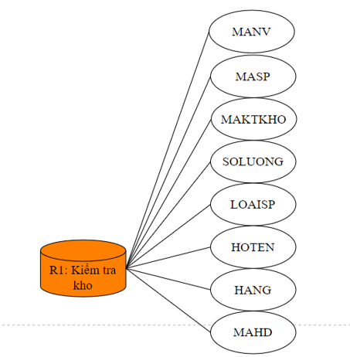

**Nguồn gốc:** Hóa đơn + Sản Phẩm + Nhân Viên.

* **Table Hóa đơn:**

|  |  |  |  |  |
| --- | --- | --- | --- | --- |
| **STT** | **Thuộc tính** | **Kiểu dữ liệu** | **Diễn giải** | **Khóa** |
| 1 | MAHD | Character (20) | Mã hóa đơn | Khóa chính |
| 2 | SANPHAM | Text | Sản phẩm |  |
| 3 | SOLUONG | Integer | Số lượng |  |
| 4 | DONGIA | Float | Đơn giá |  |
| 5 | KHUYENMAI | Float | Khuyến mãi |  |
| 6 | THANHTIEN | Float | Thành tiền |  |

* **Table Sản phẩm:**

|  |  |  |  |  |
| --- | --- | --- | --- | --- |
| **STT** | **Thuộc tính** | **Kiểu dữ liệu** | **Diễn giải** | **Khóa** |
| 1 | MASP | Character (20) | Mã sản phẩm | Khóa chính |
| 2 | TENSP | Character (20) | Tên sản phẩm |  |
| 3 | LOAISP | Character (20) | Loại sản phẩm |  |
| 4 | HANG | Text | Hãng |  |
| 5 | MAU | Text | Màu |  |

* **Table Nhân viên:**

|  |  |  |  |  |
| --- | --- | --- | --- | --- |
| **STT** | **Thuộc tính** | **Kiểu dữ liệu** | **Diễn giải** | **Khóa** |
| 1 | MANV | Character (20) | Mã nhân viên | Khóa chính |
| 2 | MAHD | Character (20) | Mã hóa đơn | Khóa ngoại |
| 3 | HOTEN | Character (20) | Họ tên |  |
| 4 | CCCD | Integer | Căn cước công dân |  |
| 5 | DIACHI | Character (50) | Địa chỉ |  |
| 6 | SDT | Integer | Số điện thoại |  |
| 7 | CHUCVU | Text | Chức vụ |  |

* Kiểm tra kho(KTRAKHO) gồm: MAKTKHO, SOLUONG, LOAISP, HOTEN (họ tên nhân viên kiểm tra kho ), HANG, MAHD, MANV, MASP.
* Các thuộc tính đều được thừa kế có chọn lọc từ 3 table HOADON, SANPHAM, NHANVIEN.
* SOLUONG
* LOAISP
* HANG

1. **Giao dịch bán:**

**Nguồn gốc:** Hóa đơn + Sản Phẩm + Khách Hàng.

* **Table Hóa đơn:**

|  |  |  |  |  |
| --- | --- | --- | --- | --- |
| **STT** | **Thuộc tính** | **Kiểu dữ liệu** | **Diễn giải** | **Khóa** |
| 1 | MAHD | Character (20) | Mã hóa đơn | Khóa chính |
| 2 | SANPHAM | Text | Sản phẩm |  |
| 3 | SOLUONG | Integer | Số lượng |  |
| 4 | DONGIA | Float | Đơn giá |  |
| 5 | KHUYENMAI | Float | Khuyến mãi |  |
| 6 | THANHTIEN | Float | Thành tiền |  |

* **Table Sản phẩm:**

|  |  |  |  |  |
| --- | --- | --- | --- | --- |
| **STT** | **Thuộc tính** | **Kiểu dữ liệu** | **Diễn giải** | **Khóa** |
| 1 | MASP | Character (20) | Mã sản phẩm | Khóa chính |
| 2 | TENSP | Character (20) | Tên sản phẩm |  |
| 3 | LOAISP | Character (20) | Loại sản phẩm |  |
| 4 | HANG | Text | Hãng |  |
| 5 | MAU | Text | Màu |  |

* **Table Khách Hàng**

|  |  |  |  |  |
| --- | --- | --- | --- | --- |
| **STT** | **Thuộc tính** | **Kiểu dữ liệu** | **Diễn giải** | **Khóa** |
| 1 | MAKH | Character (20) | Mã khách hàng | Khóa chính |
| 2 | HOTEN | Character (20) | Họ tên |  |
| 3 | SDT | Integer | Số điện thoại |  |
| 4 | CCCD | Integer | Số điện thoại |  |

* Giao dịch bán (GDBAN) gồm: MAGD, TENSP, SANPHAM, SOLUONG, DONGIA, HOTENKH, THANHGIA, MAHD, MASP, MAKH.
* Các thuộc tính đều được thừa kế có chọn lọc từ 3 table HOADON, SANPHAM, KHACHHANG.
* SOLUONG
* DONGIA
* MAGD

1. **Giao dịch nhập hàng:**

**Nguồn gốc:** Nhân Viên + Sản Phẩm + Nhà cung cấp.

* **Table Nhân viên:**

|  |  |  |  |  |
| --- | --- | --- | --- | --- |
| **STT** | **Thuộc tính** | **Kiểu dữ liệu** | **Diễn giải** | **Khóa** |
| 1 | MANV | Character (20) | Mã nhân viên | Khóa chính |
| 2 | MAHD | Character (20) | Mã hóa đơn | Khóa ngoại |
| 3 | HOTEN | Character (20) | Họ tên |  |
| 4 | CCCD | Integer | Căn cước công dân |  |
| 5 | DIACHI | Character (50) | Địa chỉ |  |
| 6 | SDT | Integer | Số điện thoại |  |
| 7 | CHUCVU | Text | Chức vụ |  |

* **Table Sản phẩm:**

|  |  |  |  |  |
| --- | --- | --- | --- | --- |
| **STT** | **Thuộc tính** | **Kiểu dữ liệu** | **Diễn giải** | **Khóa** |
| 1 | MASP | Character (20) | Mã sản phẩm | Khóa chính |
| 2 | TENSP | Character (20) | Tên sản phẩm |  |
| 3 | LOAISP | Character (20) | Loại sản phẩm |  |
| 4 | HANG | Text | Hãng |  |
| 5 | MAU | Text | Màu |  |

* **Table Nhà cung cấp:**

|  |  |  |  |  |
| --- | --- | --- | --- | --- |
| **STT** | **Thuộc tính** | **Kiểu dữ liệu** | **Diễn giải** | **Khóa** |
| 1 | MACC | Character (20) | Mã cung cấp | Khóa chính |
| 2 | TENHANG | Text | Tên hàng |  |
| 3 | SLPP | Integer | Số lượng sản phẩm |  |
| 4 | DIACHI | Character (50) | Địa chỉ |  |

* Giao dịch nhập hàng (GDNHAP) gồm: MANHAP, TENSP, TENHAN, HOTEN, LOAISP, SOLUONG, CHIETKHAU, THANHTIEN, MACC, MASP, MANV.
* Các thuộc tính đều được thừa kế có chọn lọc từ 3 table NHANVIEN, SANPHAM, NHACUNGCAP.
* Điều kiện THANHTIEN
* Điều kiện MANHAP
* Điều kiện CHIETKKHAU
  1. **Thực hiện Phân rã trong CSDL:**

1. **Cấu hình phân phối:**

**Bước 1:** Cấu hình phân phối, chọn ra máy chủ để làm máy chủ phân phối, máy chủ phân phối sẽ lưu trữ dữ liệu sao chép, sau đó phân phối ra các máy chủ khác và đồng bộ hóa các dữ liệu đó.

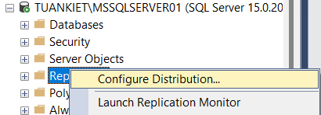

*Cấu hình phân phối.*

**Bước 2:** Chọn MSSQLSERVER01 để làm máy chủ phân phối.

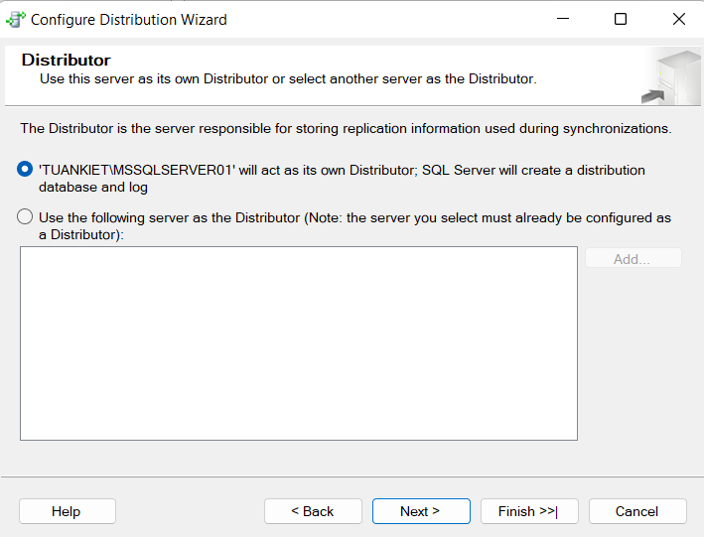

*Chọn MSSQLSERVER01 để làm máy chủ phân phối.*

**Bước 3:** Kích hoạt SQL server Agent cho máy chủ phân phối.

Vì các cơ sở dữ liệu không được giám sát tự động khi sao chép dữ liệu của máy chủ phân phối. Nên cần phải kích hoạt SQL Server agent để giám sát việc sao lưu dữ liệu, đảm bảo các dữ liệu sau khi phân tán ra vẫn được đồng nhất.

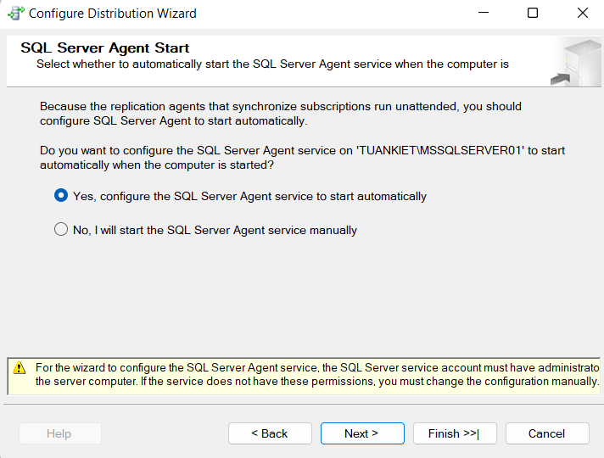

*Kích hoạt SQL server Agent cho máy chủ phân phối.*

**Bước 4:** Chọn đường dẫn chứa thư muc “snapshot folder”.

Để cho máy chủ phân phối làm việc và hợp nhất tại các cơ sở dữ liệu phân tán (Subscribers), thì cần có một “snapshot folder” (một thư mục được chia sẻ để lưu trữ các publications) để truy cập vào publications (các dữ liệu công khai từ máy chủ phân phối).

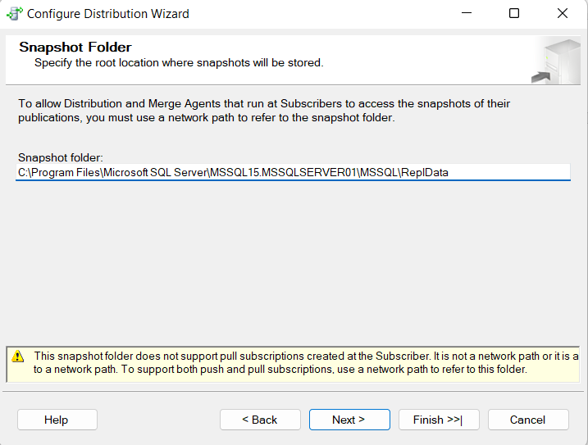

*Chọn đường dẫn chứa thư muc “snapshot folder”.*

**Bước 5:** Đặt tên cho máy chủ phân phối và chọn vị trí đặt máy chủ đó.

Máy chủ phân phối lưu trữ các thay đổi thành các publications giao dịch cho đến khi các cơ sở dữ liệu phân tán được cập nhật.

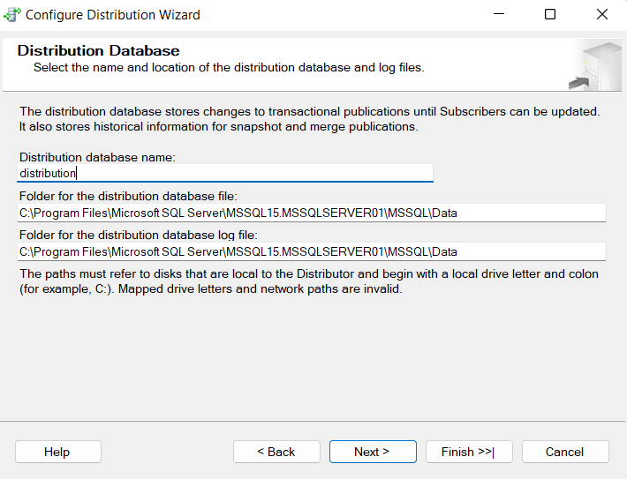

*Đặt tên cho máy chủ phân phối và chọn vị trí đặt máy chủ đó.*

**Bước 6:** Hoàn thành

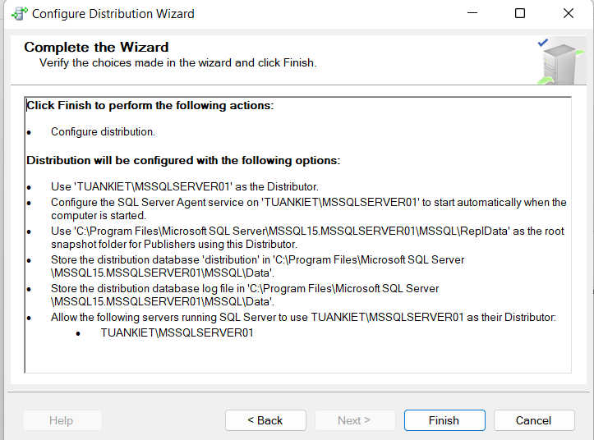

*Hoàn thành cấu hình phân phối.*

1. **Tạo publications (dữ liệu công khai):**

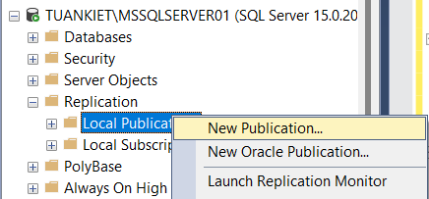

*Tạo publictions.*

**Bước 1:** Chọn cơ sở dữ liệu chứa dữ liệu cần được công khai.

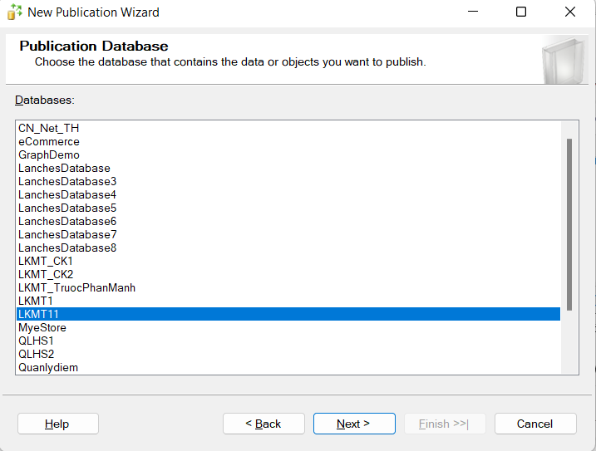

*Chọn cơ sở dữ liệu chứa dữ liệu cần được công khai.*

**Bước 2:** Chọn loại Publications.

* + Merge publication: khi dữ liệu công khai (publication) thay đổi độc lập bởi máy chủ phân phối hoặc cơ sở dữ liệu phân tán thì dữ liệu công khai đó sẽ được đồng bộ hóa các dữ liệu được cập nhật.

*Chọn loại Publications.*

**Bước 3:** Chọn các bảng và thuộc tính để chọn làm dữ liệu được công khai.

*Chọn các bảng và thuộc tính để chọn làm dữ liệu được công khai.*

**Bước 4:** Thêm điều kiện chọn lọc các bảng. Các dữ liệu công khai sẽ chỉ được lấy khi nó đáp ứng điều kiện.

*Thêm điều kiện chọn lọc các bảng.*

**Bước 5:** Chọn tài khoản SQL Server Agent servie chạy tự động và nhập tài khoản để kết nối với các dữ liệu công khai.

*Chọn tài khoản SQL Server Agent servie.*

**Bước 6:** Đặt tên cho dữ liệu công khai và hoàn thành.

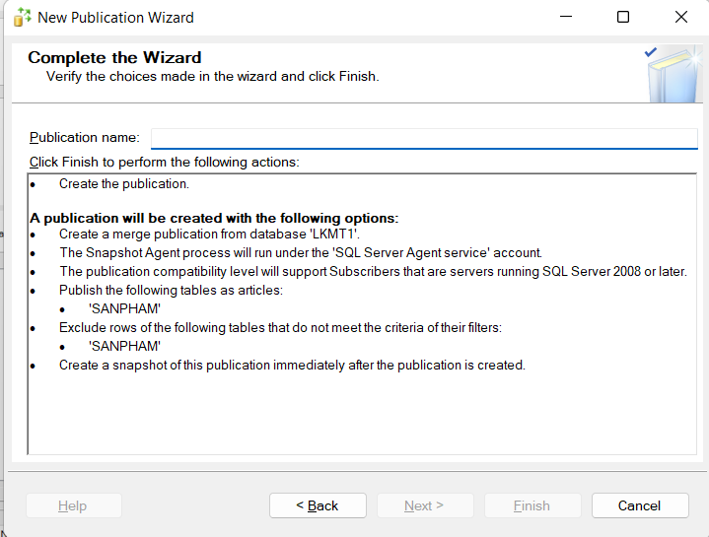

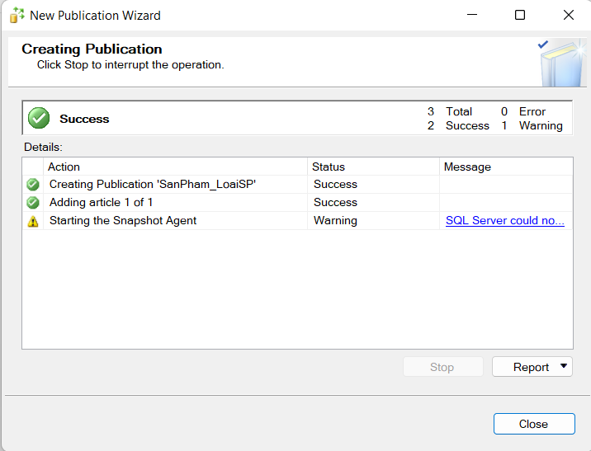

*Đặt tên cho dữ liệu công khai và hoàn thành.*

Tương tự như các bước trên, nhóm tạo ra các dữ liệu công khai cho các phân cơ sở dữ liệu phân mảnh cấp 1. (Nhóm không thể làm hết tất cả những phân mảnh cấp 2 mà đã làm ra trước đó ở câu 2 vì thời gian không cho phép nên nhóm sẽ lấy những các phân mảnh cấp 2 tiêu biểu).

1. **Tạo Subscriptions (đăng ký dữ liệu công khai cho một cơ sở dữ liệu, tức là tạo một cơ sở dữ liệu phân tán với dữ liệu công khai đã tạo trước đó):**

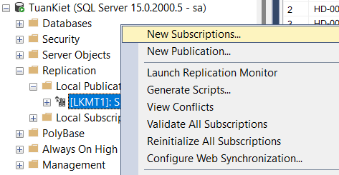

*Tạo Subscriptions.*

**Bước 1:** Chọn dữ liệu công khai để tiến hành đăng ký cho cơ sở dữ liệu.

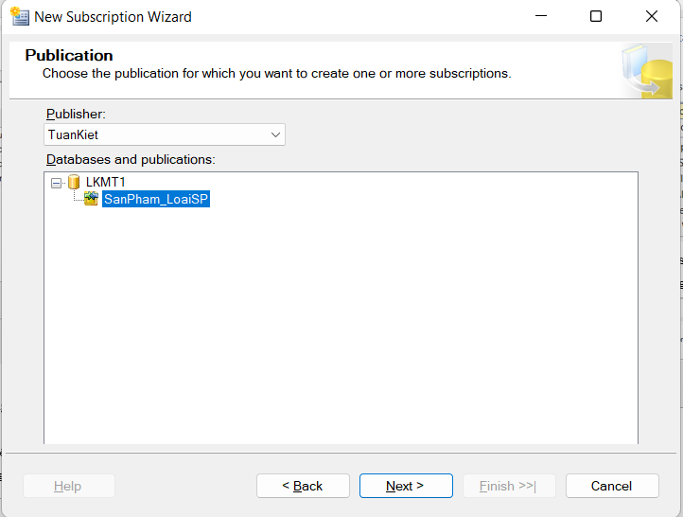

*Chọn dữ liệu công khai để tiến hành đăng ký cho cơ sở dữ liệu.*

**Bước 2:** Khởi động máy chủ phân phối.

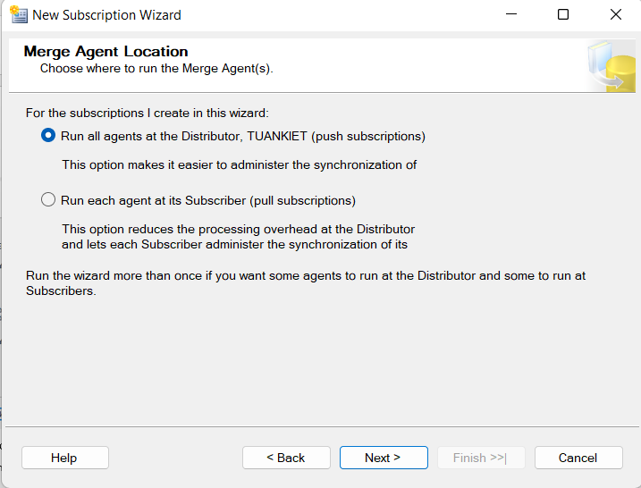

*Khởi động máy chủ phân phối.*

**Bước 3:** Chọn máy chủ và cơ sở dữ liệu để phân tán.

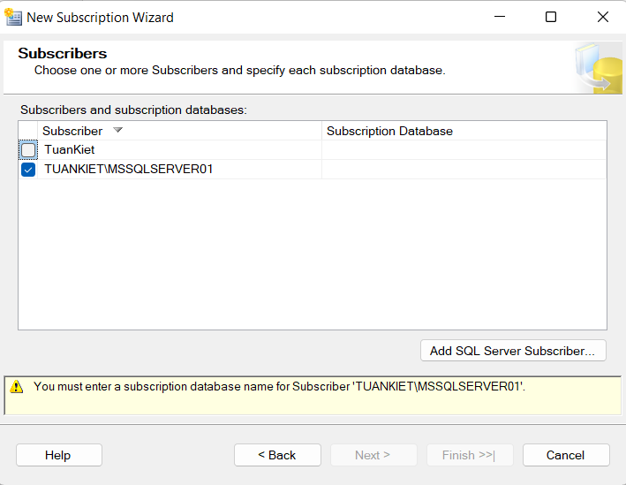

*Chọn máy chủ và cơ sở dữ liệu để phân tán.*

* + Phân tán trong Máy chủ MSSQLSERVER01 và tại cơ sở dữ liệu SP_Loai.

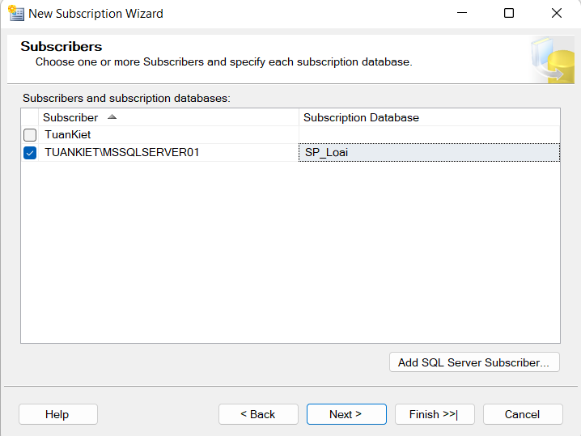

*Phân tán trong Máy chủ MSSQLSERVER01 và tại cơ sở dữ liệu SP_Loai.*

**Bước 4:** Kết nối với cơ sở dữ liệu sắp phân tán.

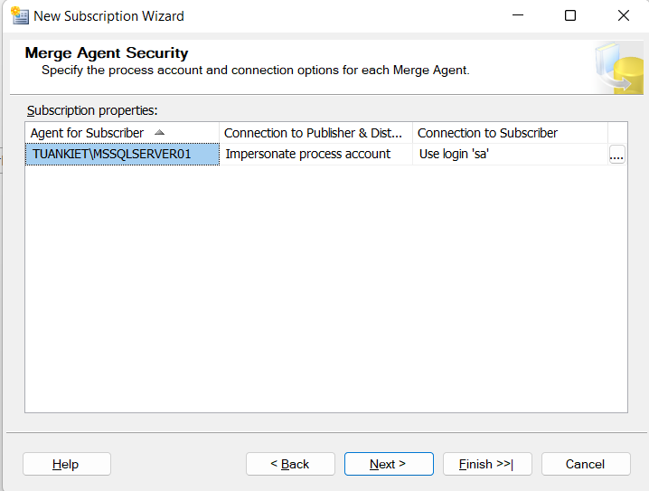

*Kết nối với cơ sở dữ liệu sắp phân tán.*

**Bước 5:** Chỉ định đồng bộ hóa sẽ luôn được kích hoạt trên cơ sở dữ liệu phân tán.

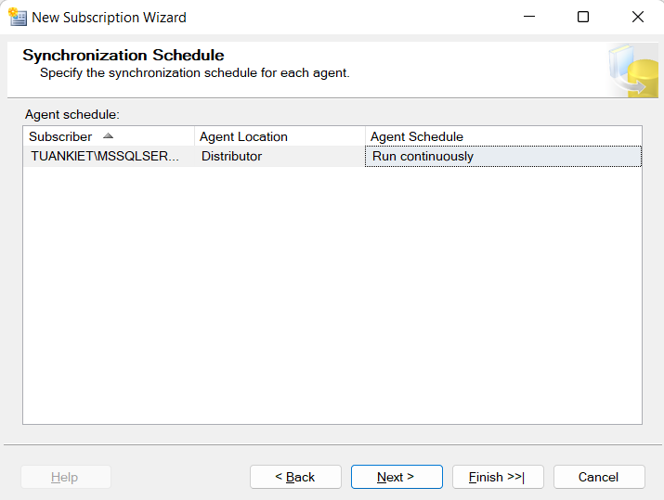

*Chỉ định đồng bộ hóa sẽ luôn được kích hoạt trên cơ sở dữ liệu phân tán.*

**Bước 6:** Chỉ định thực hiện đồng bộ hóa cho dữ liệu và lược đồ ngay lập tức mỗi khi có sự thay đổi.

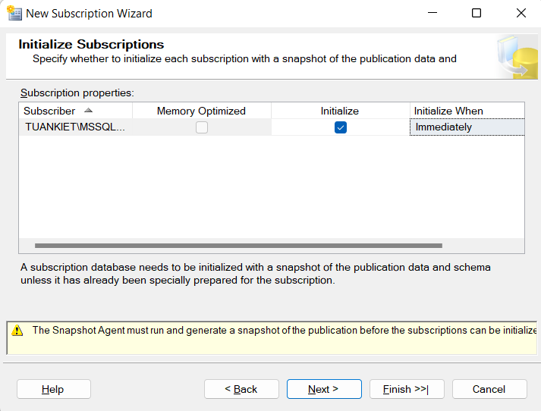

*Chỉ định thực hiện đồng bộ hóa cho dữ liệu, lược đồ ngay lập tức mỗi khi có sự thay đổi.*

**Bước 7:** Chỉ định kiểu cơ sở dữ liệu xuất ra là một server và hoàn thành.

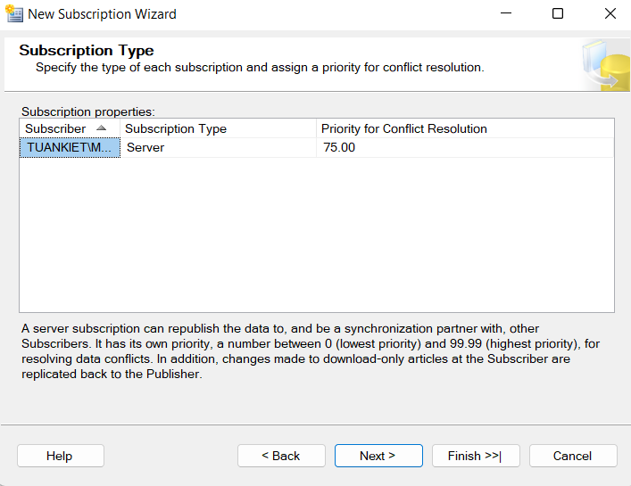

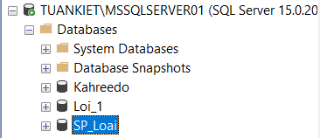

*Chỉ định kiểu cơ sở dữ liệu xuất ra là một server và hoàn thành.*

* Tương ứng với phân mảnh cấp 2 đã tạo trước đó ở phần 2, nhóm tạo ra được các cơ sở dữ liệu phân tán như sau:
* Sản phẩm:
* Cơ sở dữ liệu LKMT1 trong SERVER01 với điều kiện (loại sản phẩm = 'LOA')



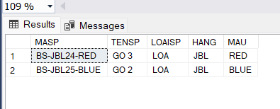

**3.2.4 Thực hiện các thao tác trên Slaver DB và tạo các Trigger, Store Procedure:**

* **StoreProcedure:**

USE [LKMT11]

GO

SET ANSI_NULLS ON

GO

SET QUOTED_IDENTIFIER ON

GO

/*Stored procedure1: Lay ds tat ca du lieu trong bang SANPHAM*/

/*CREATE PROCEDURE SelectCustomerstabledata

AS

BEGIN

SELECT *

FROM dbo.SANPHAM

END;

EXEC SelectCustomerstabledata;*/

/*Stored procedure2: Loc ra nhung sp co loaisp la LOA trong bang SANPHAM*/

/*CREATE PROCEDURE SelectCustomerstabledata3

AS

BEGIN

SELECT *

FROM dbo.SANPHAM

WHERE LOAISP = 'LOA'

END;

EXEC SelectCustomerstabledata3;*/

/*Stored procedure3: khởi tạo giá trị mặc định cho SOLUONG = 5 trong bang GDNHAPHANG*/

CREATE PROCEDURE SelectCustomerstabledata5 (@SOLUONG INT = 5)

AS

BEGIN

SELECT *

FROM dbo.GDNHAPHANG

WHERE SOLUONG = @SOLUONG

END;

EXEC SelectCustomerstabledata5;

* **Trigger:**

USE LKMT11

GO

CREATE TRIGGER trg_CapNhatThanhTien3

ON GDBAN

AFTER INSERT, UPDATE, DELETE

AS BEGIN

DECLARE @MaHD int

DECLARE @Tong float

--Lấy mã hóa đơn đang thao tác

SELECT @MaHD = MAHD FROM HOADON

--Tính tổng tiền theo hóa đơn đó

SELECT @Tong = SUM(SOLUONG * DONGIA * (1 - KHUYENMAI))

FROM HOADON

WHERE MAHD = @MaHD

--Cập nhật cột tổng tiền ở bảng hóa đơn ứng với hóa đơn đó

UPDATE HOADON

SET THANHTIEN = @Tong

WHERE MaHD = @MaHD

END

SELECT * FROM HOADON WHERE MAHD = 'HD-003'

1. **Tạo CSDL MongoDB tương ứng với các Slaver DB và thực hiện các thao tác trên MongoDB:**

* **NHANVIEN**
* Graphical user interface, text, application, email

  Description automatically generatedNhập dữ liệu cho các nhân viên
* Truy vấn nhân viên có chức năng là quản lý

* **KHACHHANG**
* Nhập dữ liệu Khách hàng

* Truy vấn tìm kiếm khách hàng mang họ Trần

* **TAIKHOAN**
* Nhập dữ liệu cho tài khoản

* Truy vấn tìm kiếm tài khoản có TAIKHOAN = ‘USER01’ hoặc

MANNV = ‘NV-01-087087’

* **HOADON**
* Nhập dữ liệu Hóa đơn

* Truy vấn tìm HOADON có THANHTIEN < 1258000.0

* **CHITIETHOADON**
* Nhập dữ liệu Chi tiết hóa đơn

* Truy vấn tìm kiếm hãng Daeru trong Chi tiết hóa đơn

* **MUA**
* Nhập dữ liệu Mua hàng

* Truy vấn tìm Số lượng có SOLUONG > 3

* **SANPHAM**
* Nhập dữ liệu Sản phẩm

* Truy vấn tìm kiếm Sản phẩm Loa

* **NHACUNGCAP**
* Nhập dữ liệu Nhà cung cấp

* Truy vấn tìm tên HANG là Daeru và JBL

* **CC**
* Nhập dữ liệu Cung cấp

* Truy vấn tìm SOLUONG = 5 hoặc CHIETKHAU = 20 và có

THANHTIEN > 28712000 vnd

1. **Tạo CSDL đồ thị tương ứng với các CSDL MongoDB:**
2. **Tạo các nút + thuộc tính cho các nút:**

CREATE

(TK1:TAIKHOAN{TAIKHOAN:'USER01', MATKHAU:'1234', MAKH:'KH-01-023', MANV:'NV-01-412'}),

(TK2:TAIKHOAN{TAIKHOAN:'USER02', MATKHAU:'5678', MAKH:'KH-02-198', MANV:'NV-02-569'}),

(TK3:TAIKHOAN{TAIKHOAN:'USER03', MATKHAU:'1357', MAKH:'KH-01-223', MANV:'NV-01-087'}),

(TK4:TAIKHOAN{TAIKHOAN:'USER04', MATKHAU:'2468', MAKH:'KH-01-123', MANV:'NV-02-929'}),

(KH1:KHACHHANG{MAKH:'KH-02-198',HOTENKH:'TRANBAOHAN',SDT:'0394687166',CCCD:'079302198'}),

(KH2:KHACHHANG{MAKH:'KH-01-223',HOTENKH:'DINHVIETTOAN',SDT:'0369487623',CCCD:'079301223'}),

(KH3:KHACHHANG{MAKH:'KH-02-991',HOTENKH:'LE QUYNH MY',SDT:'0981634735',CCCD:'079302991'}),

(KH4:KHACHHANG{MAKH:'KH-01-244',HOTENKH:'NGUYEN QUOC TAI',SDT:'0369421157',CCCD:'079301244'}),

(NV1:NHANVIEN{MANV:'NV-01-412',HOTEN:'NGUYENHOANGGIATRI',CCCD:'079301412',DIACHI:'280GODAU',SDT:'0895631747',CHUCVU:'NhanVien'}),

(NV2:NHANVIEN{MANV:'NV-02-569',HOTEN:'TRANPHUONGLY',CCCD:'079302569',DIACHI:'259ANDUONGVUONG',SDT:'0902658713',CHUCVU:'NhanVien'}),

(NV3:NHANVIEN{MANV:'QL-01-112',HOTEN:'PHAMTUANKHOA',CCCD:'079301112',DIACHI:'280GODAU',SDT:'0895631747',CHUCVU:'QuanLy'}),

(NV4:NHANVIEN{MANV:'QL-02-09',HOTEN:'VOTHUYTIEN',CCCD:'079302093',DIACHI:'72TONDUCTHANG',SDT:'0975631922',CHUCVU:'QuanLy'}),

(HD1:HOADON{MAHD:'HD-001',SANPHAM:'BANPHIM',SOLUONG:'1',DONGIA:'3219000',KHUYENMAI:'10',THANHTIEN:'2897000',MANV:'NV-01-412'}),

(HD2:HOADON{MAHD:'HD-002',SANPHAM:'CHUOT',SOLUONG:'2',DONGIA:'699000',KHUYENMAI:'10',THANHTIEN:'1258000',MANV:'NV-02-569'}),

(HD3:HOADON{MAHD:'HD-003',SANPHAM:'LOA',SOLUONG:'1',DONGIA:'990000',KHUYENMAI:'10',THANHTIEN:'981000',MANV:'NV-01-087'}),

(HD4:HOADON{MAHD:'HD-004',SANPHAM:'BANPHIM',SOLUONG:'1',DONGIA:'3589000',KHUYENMAI:'10',THANHTIEN:'3230000',MANV:'QL-02-09'}),

(NCC1:NHACUNGCAP{MACC:'001-RAZER-KB',TENHANG:'RAZER',SLPP:'50',DIACHI:'300LEVANSY'}),

(NCC2:NHACUNGCAP{MACC:'002-RAZER-CM',TENHANG:'RAZER',SLPP:'30',DIACHI:'300LEVANSY'}),

(NCC3:NHACUNGCAP{MACC:'003-JBL-BS',TENHANG:'JBL',SLPP:'25',DIACHI:'413NGUYENTHIMINHKHAI'}),

(NCC4:NHACUNGCAP{MACC:'004-DAREU-HP',TENHANG:'DAREU',SLPP:'40',DIACHI:'297NAMKYKHOINGHIA'}),

(SP1:SANPHAM{MASP:'KB-RZ01-BLACK',TENSP:'HUNTSMANTOURNAMENTEDITION',LOAISP:'BANPHIM',HANG:'RAZER',MAU:'BLACK'}),

(SP2:SANPHAM{MASP:'KB-RZ04-BLACK',TENSP:'BLACKWINDOWSV3TENKEYLESS',LOAISP:'BANPHIM',HANG:'RAZER',MAU:'BLACK'}),

(SP3:SANPHAM{MASP:'CM-RZ13-YELLOW',TENSP:'PADPOKEMONPIKACHU',LOAISP:'CHUOT',HANG:'RAZER',MAU:'YELLOW'}),

(SP4:SANPHAM{MASP:'CM-RZ14-WHITE',TENSP:'DEATHADDERESSENTIALERGONOMIC',LOAISP:'CHUOT',HANG:'RAZER',MAU:'WHITE'}),

(KTK1:KTKHO{MAKTKHO:'KTK-001',SOLUONG:'30',LOAISP:'TAINGHE',HOTEN:'NGUYENHOANGGIATRI',MAHD:'',MASP:'HP-DAREU33-PINK',MANV:'NV-01-412'}),

(KTK2:KTKHO{MAKTKHO:'KTK-002',SOLUONG:'20',LOAISP:'TAINGHE',HOTEN:'TRANPHUONGLY',MAHD:'',MASP:'HP-DAREU32-WHITE',MANV:'NV-02-569'}),

(KTK3:KTKHO{MAKTKHO:'KTK-003',SOLUONG:'40',LOAISP:'LOA',HOTEN:'HOANGGIABAO',MAHD:'',MASP:'BS-JBL25-BLUE',MANV:'NV-01-087'}),

(KTK4:KTKHO{MAKTKHO:'KTK-004',SOLUONG:'20',LOAISP:'LOA',HOTEN:'HUYNHNGOCNHU',MAHD:'',MASP:'BS-JBL24-RED',MANV:'NV-02-929'}),

(GDB1:GDBAN{MAGD:'GDB-001',TENSP:'HUNTSMANTOURNAMENTEDITION',SANPHAM:'BANPHIM',SOLUONG:'10',DONGIA:'',MAHD:'HD-001',MASP:'KB-RZ01-BLACK',MAKH:'KH-02-198'}),

(GDB2:GDBAN{MAGD:'GDB-002',TENSP:'BLACKWINDOWSV3TENKEYLESS',SANPHAM:'BANPHIM',SOLUONG:'10',DONGIA:'',MAHD:'HD-005',MASP:'KB-RZ04-BLACK',MAKH:'KH-01-223'}),

(GDB3:GDBAN{MAGD:'GDB-003',TENSP:'PADPOKEMONPIKACHU',SANPHAM:'CHUOT',SOLUONG:'10',DONGIA:'',MAHD:'HD-002',MASP:'CM-RZ13-YELLOW',MAKH:'KH-02-991'}),

(GDB4:GDBAN{MAGD:'GDB-004',TENSP:'GO2',SANPHAM:'LOA',SOLUONG:'10',DONGIA:'',MAHD:'HD-003',MASP:'BS-JBL25-BLUE',MAKH:'KH-01-244'}),

(GDN1:GDNHAPHANG{MANHAP:'MANHAP-01',TENSP:'HUNTSMANTOURNAMENTEDITION',TENHANG:'RAZER',HOTEN:'NGUYENHOANGGIATRI',MACC:'001-RAZER-KB',MASP:'KB-RZ01-BLACK',MANV:'NV-01-412'}),

(GDN2:GDNHAPHANG{MANHAP:'MANHAP-02',TENSP:'BLACKWINDOWSV3TENKEYLESS',TENHANG:'RAZER',HOTEN:'NGUYENHOANGGIATRI',MACC:'001-RAZER-KB',MASP:'KB-RZ04-BLACK',MANV:'NV-01-412'}),

(GDN3:GDNHAPHANG{MANHAP:'MANHAP-03',TENSP:'PADPOKEMONPIKACHU',TENHANG:'RAZER',HOTEN:'NGUYENHOANGGIATRI',MACC:'002-RAZER-CM',MASP:'CM-RZ13-YELLOW',MANV:'NV-01-412'}),

(GDN4:GDNHAPHANG{MANHAP:'MANHAP-04',TENSP:'GO3',TENHANG:'JBL',HOTEN:'NGUYENHOANGGIATRI',MACC:'003-JBL-BS',MASP:'BS-JBL24-RED',MANV:'NV-01-412'}),

1. **Hiển thị các nút thuộc nhãn khách hàng:**

MATCH(p:KHACHHANG) RETURN p;

1. **Hiển thị những nhân viên không có chức vụ là “Quản lý”:**

MATCH (j:NHANVIEN) WHERE NOT j.CHUCVU = ‘QuanLy’ RETURN j;

1. **Hiển thị những sản phẩm có hãng chứa ký tự “RA”:**

MATCH (p:SANPHAM) WHERE p.HANG CONTAINS ‘RA’ RETURN p.HANG;

1. **Tạo mối quan hệ giữa các nút có cùng số lượng là 10:**

MATCH (d:GDBAN), (e:GDBAN),(f:GDBAN)

WHERE d.MAKH = 'KH-02-198' AND e.MAKH = 'KH-02-991' AND f.MAKH = 'KH-01-244'

CREATE (d)-[p:SISO{SOLUONG:10}]->(e),(d)-[l:SISO{SOLUONG:10}]->(f)

RETURN d,e,f

1. **Xây dựng ứng dụng C# kết nối với CSDL:**

* **Kết nối sql với visual studio 2022:**

* **Tạo form cho nhà cung cấp với các chức năng...**

* **Thêm**

* **Xóa**

* **Tìm kiếm**

* **Sửa:**

* **Code:**

**KẾT LUẬN**

Đề tài “quản lý linh kiện máy tính” do nhóm thực hiện đã được khảo sát và phân tích các quy trình nghiệp vụ tại các cơ sở bán linh kiện tại Việt Nam. Thông qua quá trình từ tiếp cận đề tài và bắt đầu khảo sát cũng như là phân tích và nghiên cứu, phát triển trong vòng 5 tháng nhóm chúng em đã thực hiện cơ bản và đầy đủ các công việc mà thầy đề ra như cơ sở dữ liệu phân tán, mô tả các bảng trong cơ sở dữ liệu phân tán, thực hiên phân rã trong cơ sở dữ liệu, thực hiện truy vấn trên cơ sở dữ liệu phân mảnh, tạo cơ sở dữ liệu MongoDB tương ứng với các Slaver DB và thực hiện các thao tác trên MongoDB, tạo cơ sở dữ liệu đồ thị tương ứng với các cơ sở dữ liệu môngdb và thực hiện các thao tác và cuối cùng là tạo cơ sở dữ liệu đối tượng DB40 tương ứng với Slaver DB và thực hiện các thao tác. Tuy nhiên, bên cạnh các công việc hoàn thành mà thầy đã giao thì nhóm chúng em không thực hiện được các công việc còn lại vì kiến thức hạn hẹp và thời gian nghiên cứu còn hạn chế vì vậy nhóm chúng em chỉ đáp ứng các nhu cầu chức năng cơ bản. Mong thầy có thể đóng góp ý kiến để nhóm em có thể phát triển và hoàn thành tốt.

**Tài liệu tham khảo**

1. Tài liệu tham khảo môn CSDL từ thầy Thế Thành.
2. Hướng dẫn tạo sử dụng Stored Produce trong SQL Server: <https://bom.so/1B1nWn>
3. [C# cơ bản] – Thêm, sửa, xóa,tìm kiếm: <https://www.youtube.com/watch?v=gNcFLGUHgZI&t=1202s>
4. Truy vấn dữ liệu/document, find(), Select, Where trong MongoDB: <https://stackjava.com/mongodb/truy-van-du-lieu-document-find-select-where-trong-mongodb.html>
5. Hướng dẫn cài đặt, cấu hình MongoDB trên Windows 10: <https://stackjava.com/mongodb/huong-dan-cai-dat-cau-hinh-mongodb-tren-windows-10.html>